|  |  |
| --- | --- |
| Gerb-BMSTU_01 | Министерство образования и науки Российской Федерации  Федеральное государственное бюджетное образовательное учреждение  высшего образования  «Московский государственный технический университет  имени Н.Э. Баумана  (национальный исследовательский университет)»  (МГТУ им. Н.Э. Баумана) |

ФАКУЛЬТЕТ Информатика, искусственный интеллект и системы управления

КАФЕДРА Системы обработки информации и управления

**Домашнее задание №3**

по дисциплине

«Технологии разработки программного обеспечения»

по теме

**«Модели проектирования и реализации программных систем»**

**для проекта**

**«****Сервис по оценке и сравнению GitHub репозиториев»**

Студент \_\_ИУ-5 12М\_\_ \_\_\_\_\_\_\_\_\_\_\_\_\_\_\_\_\_ \_\_А.С.Пакало\_\_\_\_

(Группа) (Подпись, дата) (И.О.Фамилия)

Проверяющий \_\_\_\_\_\_\_\_\_\_\_\_\_\_\_\_\_ \_\_ \_

(Подпись, дата) (И.О.Фамилия)

Москва, 2023 г.

СОДЕРЖАНИЕ

[СОДЕРЖАНИЕ 2](#_Toc153126166)

[1 Цель работы 3](#_Toc153126167)

[2 Задание 3](#_Toc153126168)

[3 Описание программного проекта 4](#_Toc153126169)

[4 Диаграммы анализа 4](#_Toc153126170)

[5 Диаграммы Проектирования 4](#_Toc153126171)

[6 Распределение классов по подсистемам 8](#_Toc153126172)

[7 Трассировка 8](#_Toc153126173)

[7.1 Трассировка сущностей анализа в сущности проектирования 8](#_Toc153126174)

[7.2 Трассировка подсистем в компоненты 8](#_Toc153126175)

[8 Развертывание системы 9](#_Toc153126176)

[Список использованных источников 10](#_Toc153126177)

# Цель работы

Изучить принципы построения моделей проектирования и реализации программных систем на основе подхода RUP;

Получить практические навыки построения моделей проектирования и реализации в среде моделирования.

# Задание

1. Определить набор подсистем и распределить по ним классы проектирования (ДЗ-2).
2. Определить зависимости подсистем. Построить диаграмму уровней подсистем.
3. Построить модель трассировки пакетов анализа (из ЛР-5) в подсистемы.
4. Построить модель трассировки классов анализа (ЛР-5) в классы проектирования (ДЗ-2).
5. Построить диаграмму развертывания (узлы, каналы связи и подсистемы).
6. (дополнительно). Определить интерфейсы подсистем. Построить диаграмму последовательностей (из ДЗ-2) в терминах подсистем и их интерфейсов.
7. Определить набор компонентов. Построить модель трассировки подсистем в компоненты.
8. (дополнительно) Построить модель трассировки подсистем в компоненты с сохранением интерфейсов.
9. Построить модель трассировки классов проектирования (ДЗ-2) в исходные файлы.
10. Построить модель зависимостей компонентов от исходных файлов.
11. (дополнительно) Построить диаграмму последовательностей (из ДЗ-2) в терминах компонентов и их интерфейсов.

# Описание программного проекта

Проект RepoAnalyzer представляет собой сервис, помогающий пользователям на первоначальном этапе выбора между несколькими вариантами GitHub проектов. На основе данных, полученных с сервиса контроля версий и хранения кода GitHub, с помощью методов машинного обучения формулируется приблизительную объективную оценку репозитория. Данная оценка дополняется визуализацией статистики репозитория, предоставляя полное представление о проекте.

# Диаграммы анализа

В лабораторной работе №5 была выполнена диаграмма пакетов анализа, представленная на рисунке 4.1.

Рисунок . – Диаграмма пакетов анализа

# Диаграммы Проектирования

В домашней работе №2 были построены диаграммы классов (рисунок 5.1) и последовательностей (рисунки 5.2, 5.3)

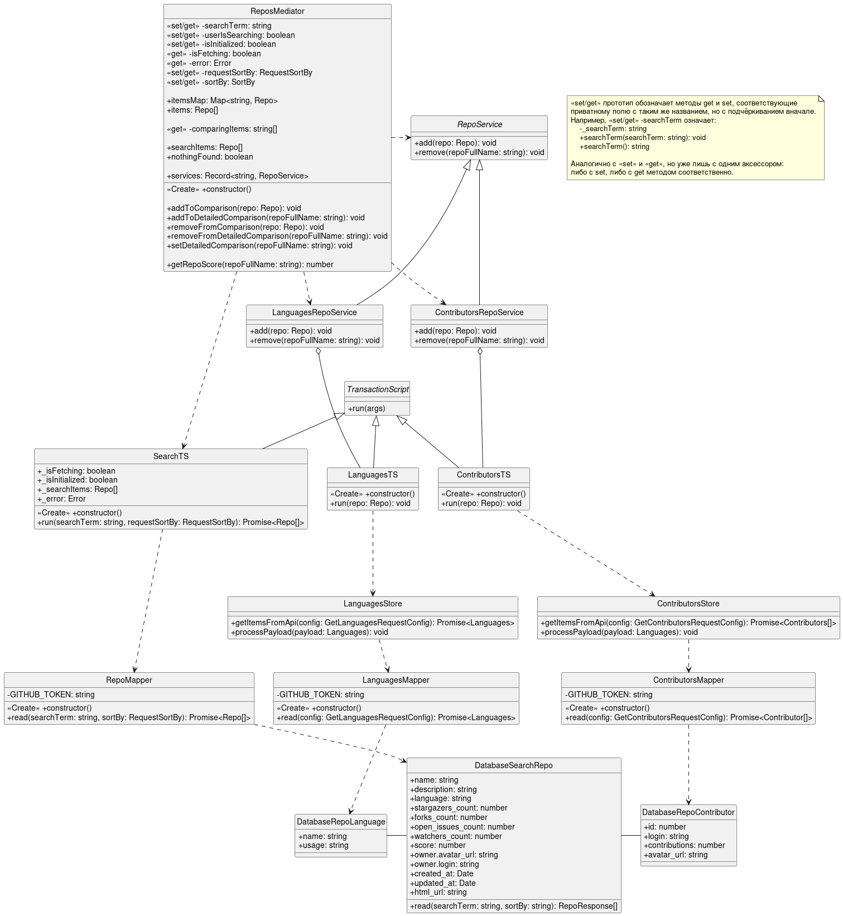

Рисунок . – Диаграмма классов

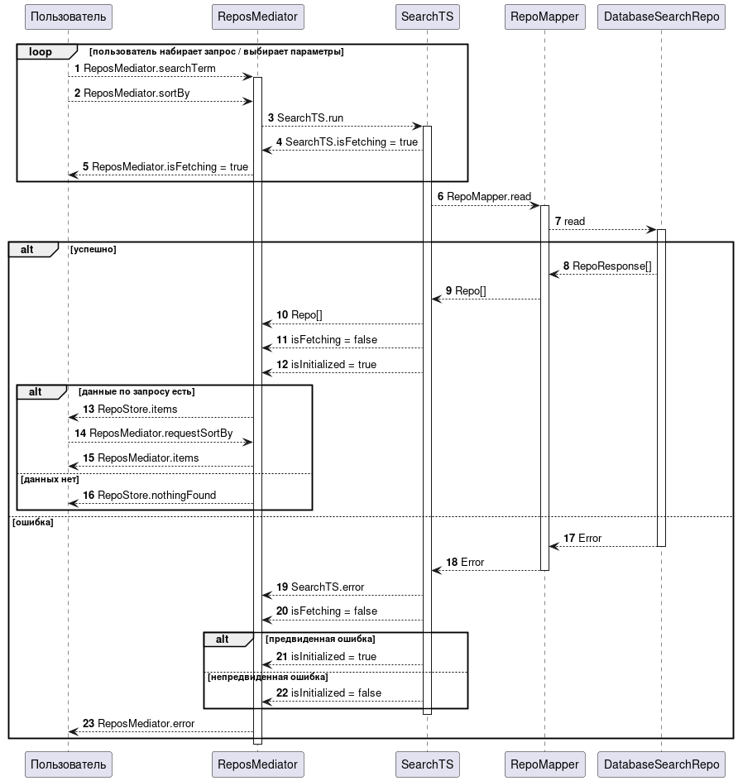

Рисунок . – Диаграмма последовательностей для прецедента поиска

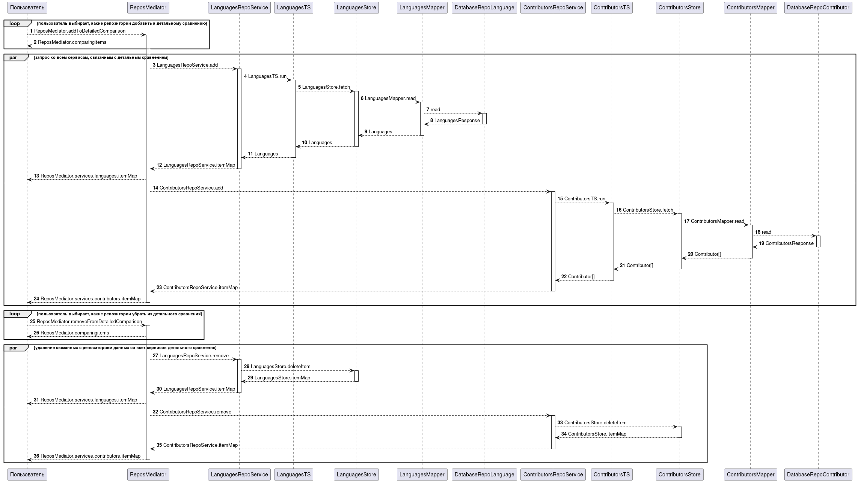

Рисунок . – Диаграмма последовательностей для прецедентов

# Распределение классов по подсистемам

Распределим классы проектирования из ДЗ-2 по подсистемам (рисунок 6.2). Диаграммы уровней подсистем представлена на рисунке 6.1.

Рисунок . – Диаграмма уровней подсистем

Рисунок . – Диаграмма распределения классов проектирования по подсистемам

# Трассировка

## Трассировка сущностей анализа в сущности проектирования

На рисунке 7.1 представлена модели трассировки пакетов анализа (из ЛР-5) в подсистемы.

Рисунок . – Модель трассировки пакетов анализа в подсистемы

На рисунке 7.2 представлена модель трассировки классов анализа (из ЛР-5) в классы проектирования (ДЗ-2).

Рисунок . – Модель трассировки классов анализа в классы проектирования

## Трассировка подсистем в компоненты

Проследим реализацию подсистем в компоненты по диаграмме на рисунке 7.3.

Рисунок . – Модель трассировки подсистем в компоненты

Реализацию классов проектирования (ДЗ-2) в исходных файлах можно посмотреть по модели на рисунке 7.4.

Рисунок . – Модель трассировки классов проектирования в исходные файлы

На рисунке 7.5. иллюстрированы зависимости компонентов от исходных файлов.

Рисунок . – Модель зависимостей компонентов от исходных файлов

# Развертывание системы

Развёртывание системы с указанием узлов, каналов связи и подсистем представлено на рисунке 8.1, развёртывание с компонентами – на рисунке 8.2.

Рисунок . – Диаграмма развёртывания системы

Рисунок 8.2 – Диаграмма развёртывания системы с компонентами

Список использованных источников

1. Виноградова М.В., Белоусова В.И. Унифицированный процесс разработки программного обеспечения: учебное пособие / Виноградова М.В., Белоусова В.И. – М.: МГТУ им. Н.Э. Баумана. – 2015 г. – 82 с. - Текст. Изображение.: электронные // – URL: http://ebooks.bmstu.ru/catalog/193/book1303.html (дата обращения 06.06.2022)
2. Якобсон А, Дуч Г, Рамбо Дж. Унифицированный процесс разработки программного обеспечения. - Спб.: Питер. - 2002 г.
3. Орлов С.А., Цилькер Б.Я. Технологии разработки программного обеспечения. - СПб.: Питер. - 2012 г